LEERBUNDEL 12
Overzicht van de wettelijke regels en voorschriften voor brood- en banketbakker of chocolatier

Als brood- en banketbakker of chocolatier in Vlaanderen moet je aan een aantal wettelijke regels en voorschriften voldoen. Deze regels zijn bedoeld om de voedselveiligheid, hygiëne, consumentenbescherming en correcte bedrijfsvoering te garanderen. Hieronder volgt een helder overzicht van de belangrijkste verplichtingen, per thema, met uitleg hoe je ze implementeert in de praktijk.

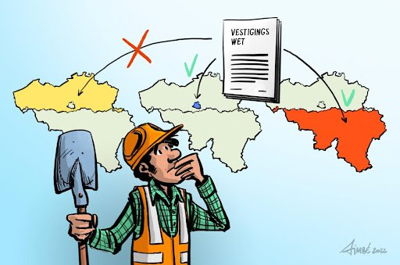
Vestigingsvoorwaarden & beroepskennis
Regel:
Je hebt als zelfstandige geen verplichte vestigingsattest meer nodig in Vlaanderen sinds 2018 (wel nog in het Brussels Hoofdstedelijk en Waals Gewest), maar de nodige beroepskennis is wel aanbevolen én vaak vereist door bv. banken, verzekeraars en de sector.
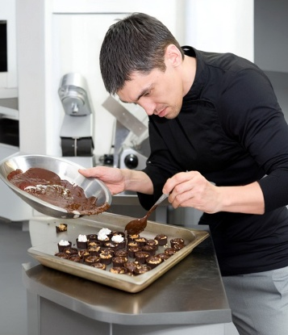
Implementeer:
- Volg een erkende opleiding bij bv. Syntra, CVO, of technische school.
- Zorg voor aantoonbare ervaring (via stage, werk, opleiding) in brood- en banket of chocoladebewerking.
- Voor zelfstandige opstart: ga langs bij een ondernemingsloket voor inschrijving in de Kruispuntbank van Ondernemingen (KBO) en aanvraag van je btw-nummer.


Voedselveiligheid – FAVV-registratie
Regel:
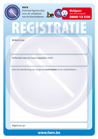
Iedereen die voedsel produceert, verwerkt of verkoopt moet geregistreerd zijn bij het FAVV (Federaal Agentschap voor de Veiligheid van de Voedselketen).
Implementeer:
- Registreer je activiteit bij het FAVV via het ondernemingsloket.
- Voer een autocontrolesysteem in (HACCP-gebaseerd):
  - Bewaak temperatuur, hygiëne, kruisbesmetting, reiniging, traceerbaarheid.
  - Houd registraties bij van o.a. leveringen, temperatuur frigo/vriezer, schoonmaakplanning, allergenen.
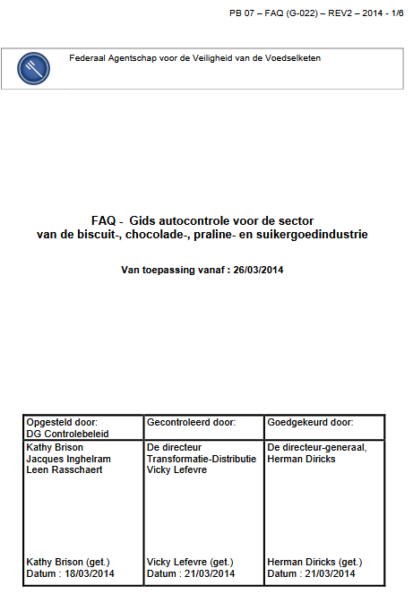
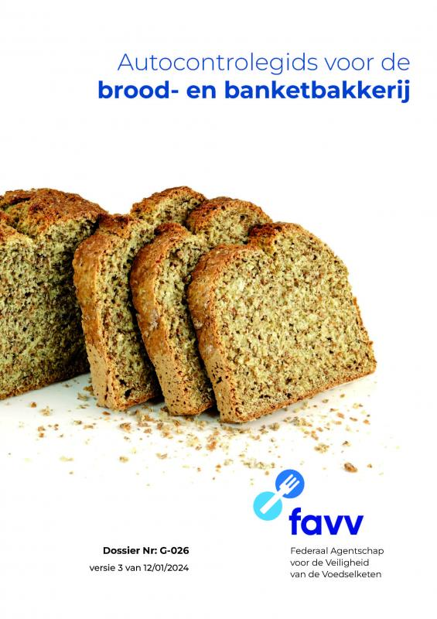
- Volg een opleidingsmodule voedselveiligheid of werk samen met een consulent.

Hygiëne en infrastructuur

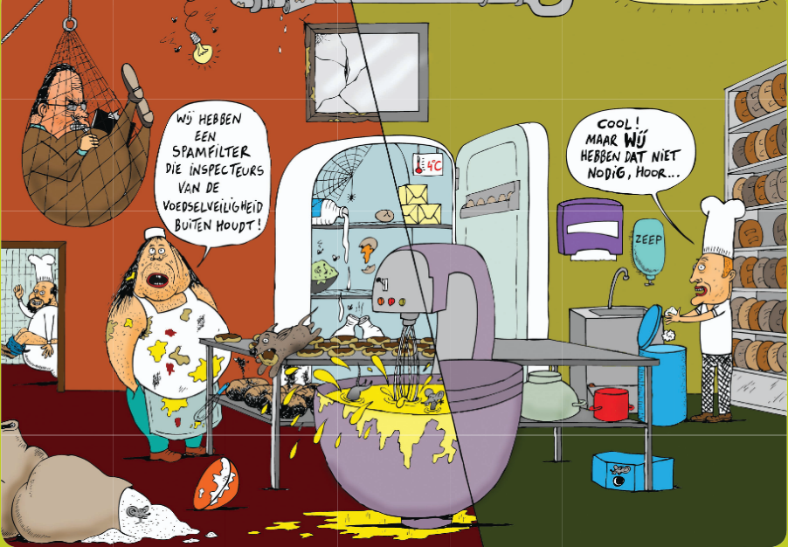
Regel:
Je werkruimte moet voldoen aan hygiëne- en infrastructuurnormen opgelegd door het FAVV.
Implementeer:
- Voorzie:
  - Voldoende wasbakken met zeep/dispenser
  - Vlotte reinigbaarheid (vloeren, werkbladen)
  - Scheiding tussen propere en vuile zones
- Draag beschermende kleding (haarnetje, schort, handschoenen waar nodig)
- Gebruik voedselveilige materialen (bv. snijplanken, bewaarbakjes)

Etikettering en allergeneninformatie
Regel:
Als je verpakte producten verkoopt (bv. pralines, koekjes), moet je etiketteren volgens de wetgeving. Ook voor onverpakte voeding moet je allergeneninformatie kunnen geven.
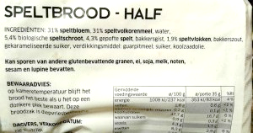
Implementeer:
- Op etiketten: vermeld o.a.
  - Naam van het product
  - Ingrediënten
(in volgorde van gewicht)
  - Allergenen vetgedrukt
  - THT- of vervaldatum
  - Nettogewicht
  - Producent of verkoper
- Voor verkoop aan de toog: werk met een allergenenlijst die je klanten kunnen inkijken.
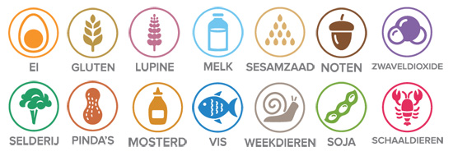

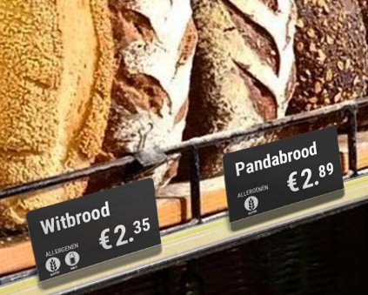
Prijs- en consumenteninformatie
Regel:
Je moet de prijzen duidelijk afficheren en je klanten informeren over wat ze kopen.

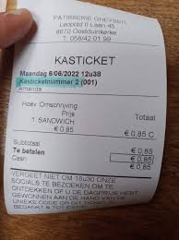
Implementeer:
- Duidelijke prijsaanduiding per product in de winkel en op je website (indien van toepassing)
- Vermeld prijzen inclusief btw
- Werk met kastickets of facturen met alle verplichte vermeldingen:
  - Naam onderneming, btw-nummer, datum, bedrag, btw-tarief

Traceerbaarheid van ingrediënten
Regel:
Je moet kunnen aantonen waar je ingrediënten vandaan komen en waar je producten naartoe gaan (upstream & downstream traceerbaarheid).
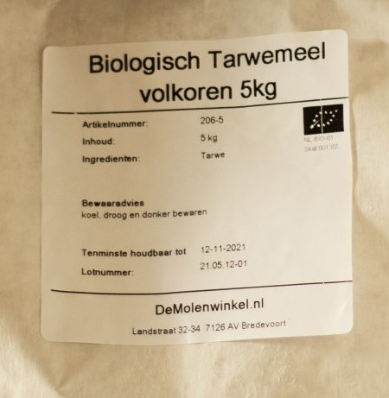
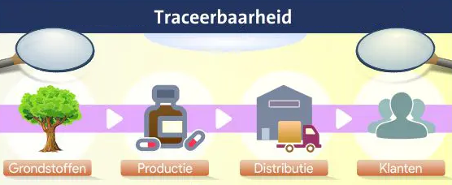
Implementeer:
- Bewaar leveringsbonnen en facturen van je leveranciers
- Noteer productiebatches en eventueel leveringsgegevens aan klanten (vooral bij b2b)
- Werk met batchcodes indien je op grotere schaal produceert

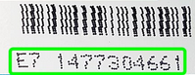

Brandveiligheid en ruimtelijke voorschriften
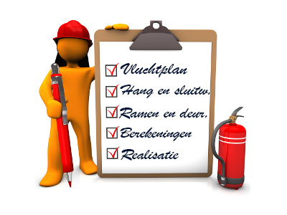
Regel:
Je zaak moet voldoen aan de lokale brandveiligheidsvoorschriften en het bestemmingsplan van de gemeente.
Implementeer:
- Vraag een brandweerverslag aan (zeker bij horeca of publiek toegankelijke zaak)
- Voorzie brandblussers, rookmelders en vluchtwegen
- Controleer via je gemeente of je ruimte gebruikt mag worden als bakkerij / winkel

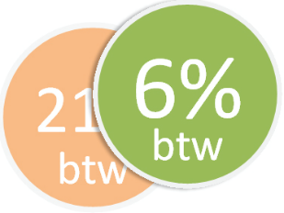
Sociale en fiscale verplichtingen
Regel:
Je moet je houden aan sociale bijdragen, boekhouding, en btw-verplichtingen.

Implementeer:
- Regelmatig btw-aangifte doen (maandelijks of trimestrieel)
- Voer een boekhouding of werk samen met een boekhouder
- Betaal je sociale bijdragen als zelfstandige via een sociaal verzekeringsfonds

- Verzeker je via een mutualiteit en eventueel een VAPZ (vrij aanvullend pensioen)

Opleiding en levenslang leren
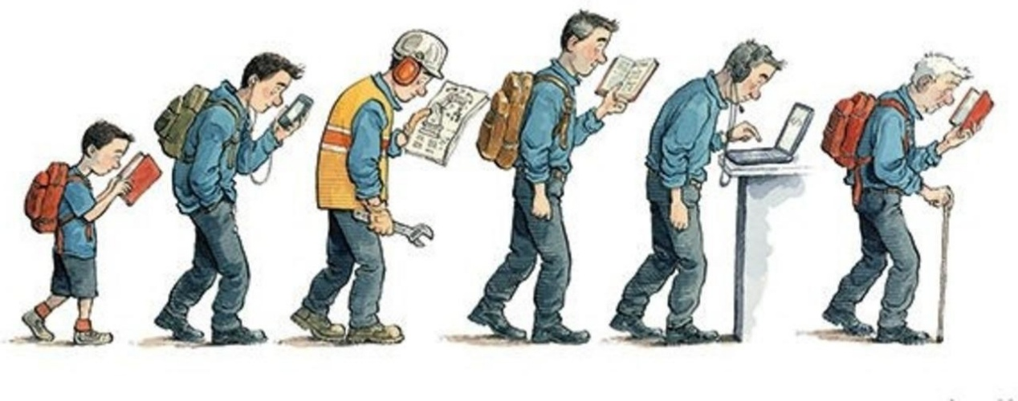
Regel:
Niet verplicht, maar sterk aanbevolen in een snel veranderende sector (denk aan chocolade-technologie, allergenen, plantaardige alternatieven,...)
Implementeer:
- Volg bijscholingen via Syntra, CVO, Alimento, enz.
- Ga naar beurzen zoals Bakkersvak, Chocoa,…

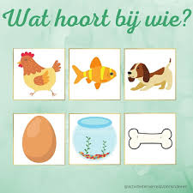
Oefeningen

Oefening 1 – Wat hoort bij wie?
Koppel elke verplichting aan de juiste instantie of wetgeving:
Verplichting | Instantie / Regelgeving
- FAVV-registratie | A. FOD Financiën
- BTW-nummer aanvragen | B. FAVV
- Sociale bijdragen betalen | C. Sociaal verzekeringsfonds
- Brandveiligheid | D. Gemeente / brandweer
- Etikettering & allergenen | E. Voedselwetgeving EU/FAVV


Oefening 2 – Juist of fout
- Sinds 2018 is een vestigingsattest opnieuw verplicht in Vlaanderen.
- Elke chocolatier moet geregistreerd zijn bij het FAVV.
- Enkel verpakte producten moeten allergenen vermelden.
- Prijzen in de winkel moeten vermeld worden exclusief btw.
- Traceerbaarheid betekent dat je moet weten waar je ingrediënten vandaan komen.

Oefening 3 – Casus “Chocoladeatelier Cacao&Co”
Je start een kleine chocoladezaak in Gent.
Duid aan wat je moet doen vóór de opening:
☐ A. Inschrijving in de Kruispuntbank van Ondernemingen
☐ B. Registratie bij FAVV
☐ C. Opruimen van verpakkingsmateriaal
☐ D. Brandverslag aanvragen
☐ E. Sociale bijdragen betalen
☐ F. Reclame op Facebook zetten
Welke stappen zijn verplicht volgens de wet? (Kies minstens 4)


Oefening 4 – Hygiënecheck
Kruis aan wat niet in orde is volgens de FAVV-normen:
☐ Werktafels uit hout zonder coating
☐ Afvalbak met deksel
☐ Handwasbak met zeepdispenser
☐ Haar los tijdens het werk
☐ Handschoenen bij chocoladewerk

Oefening 5 – Etiket onder de loep
Pralines met hazelnootvulling
200g
Ingrediënten: suiker, cacaoboter, melkpoeder, HAZELNOOT, aroma’s.
THT: 02/12/2025
Chocoladeatelier ZoetLeven – Gent

Je verkoopt een doos pralines met dit etiket:
Beantwoord:
- Wat is correct aan dit etiket?
- Wat ontbreekt nog volgens de wet? (noem minstens 2 elementen)

Oefening 6 – FAVV in de praktijk

- Wat doet het FAVV precies?
- Noem drie voorbeelden van zaken die je moet registreren of controleren in je autocontrolesysteem (HACCP).
- Hoe kan je aantonen dat je voedselveilig werkt?

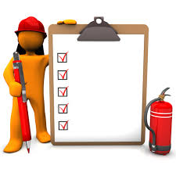
Oefening 7 – Brandveilig of niet?
Een bakkerij opent een koffiehoek met 15 zitplaatsen.
Wat moet de eigenaar doen?
- Moet hij een brandweerverslag aanvragen?
- Welke maatregelen moeten zeker aanwezig zijn?
- Wat controleert de gemeente bij de opstart?


Oefening 8 – Traceerbaarheid in actie
Werkvorm: toepassing
Je ontvangt op 2 maart 2025 20 kg Belgische chocolade van leverancier “Callebaut NV” met leveringsbon nr. 2045.
Je verwerkt dit op 5 maart in 50 doosjes pralines (batchcode P050325).
Noteer in een traceerbaarheidstabel wat je moet bijhouden en waarom.


Oefening 9 – Belangrijkste Sleutelbegrippen
Thema’s:
- Voedselveiligheid
- Etikettering
- Brandveiligheid
- Sociale/fiscale verplichtingen
Opdracht: maak een mini-infoposter met:
- De belangrijkste regel
- Wat kan er fout lopen?
- Hoe voorkom je dat in de praktijk?


Oefening 10 – Kennisquiz “Weet jij het nog?”

Vragen:
- Sinds welk jaar is het vestigingsattest afgeschaft in Vlaanderen?
- Wat betekent HACCP voluit?
- Welke instantie controleert hygiëne en voedselveiligheid?
- Wat is verplicht op een prijsetiket?
- Waarvoor dient een batchcode?

Verbetersleutel
Oefening | Antwoorden
1 | 1–B 2–A 3–C 4–D 5–E
2 | 1. Fout 2. Juist 3. Fout 4. Fout 5. Juist
3 | A, B, D, E verplicht; C en F optioneel
4 | Niet in orde: werktafels uit hout, haar los tijdens werk
5 | Correct: naam, ingrediënten, allergenen, THT. Ontbreekt: netto gewicht vermelding in juiste plaats, contactgegevens (adres, btw), volgorde ingrediënten per gewicht
6 | 1. Controleert voedselveiligheid. 2. Temperatuur, reiniging, allergenen, traceerbaarheid. 3. Via registraties, checklists, FAVV-audit.
7 | 1. Ja 2. Brandblussers, nooduitgang, rookmelders 3. Bestemmingsplan en veiligheidseisen
8 | Leverancier + batchcode + productie- en leveringsdata noteren voor terugroepbaarheid
9 | voedselveiligheid – FAVV-checks, etikettering – allergenen correct, enz.
10 | 1. 2018 2. Hazard Analysis and Critical Control Points 3. FAVV 4. Prijs incl. btw 5. Om productie te kunnen traceren bij een probleem

